ПРОТОКОЛ
общественного обсуждения проекта постановления администрации Советского городского округа Ставропольского края «О внесении изменений в муниципальную программу Советского городского округа Ставропольского края «Формирование современной городской среды Советского городского округа Ставропольского края», утвержденную постановлением администрации Советского городского округа Ставропольского края от 21 марта 2018 г. № 306 (с изменениями).

от 18 июня 2021 г. г. Зеленокумск

Место проведения: администрация Советского городского округа Ставропольского края, малый зал, № 307

Председатель собрания: Немов В.П., председатель Совета депутатов Советского городского округа Ставропольского края
Присутствовали:
1. Члены общественной комиссии администрации Советского городского округа Ставропольского края для организации общественного обсуждения проекта постановления администрации Советского городского округа Ставропольского края «О внесении изменений в муниципальную программу Советского городского округа Ставропольского края «Формирование современной городской среды Советского городского округа Ставропольского края», утвержденную постановлением администрации Советского городского округа Ставропольского края от 21 марта 2018 г. № 306», проведения оценки предложений заинтересованных лиц, и осуществления контроля за реализацией муниципальной программы, депутаты Совета депутатов Советского городского округа Ставропольского края Краснобрыжая Е.М., Деревянко Н.Н.
2. Представители администрации Советского городского округа Ставропольского края: Киянов В.В., Устинов А.П., Чубенко А.А., Михайлова Л.П., Несмачная Н.В.
Повестка дня:

О проекте постановления администрации Советского городского округа Ставропольского края «О внесении изменений в муниципальную программу Советского городского округа Ставропольского края «Формирование современной городской среды Советского городского округа Ставропольского края», утвержденную постановлением администрации Советского городского округа Ставропольского края от 21 марта 2018 г. № 306».
СЛУШАЛИ: О проекте постановления администрации Советского городского округа Ставропольского края «О внесении изменений в муниципальную программу Советского городского округа Ставропольского края «Формирование современной городской среды Советского городского округа Ставропольского края», утвержденную постановлением администрации Советского городского округа Ставропольского края от 21 марта 2018 г. № 306» (информация Киянова В.В.).
Для обеспечения общественного обсуждения проект постановления был размещен на официальном Интернет-Портале Советского городского округа Ставропольского края в информационно-телекоммуникационной сети «Интернет».

ВЫСТУПИЛИ: Устинов А.П., Краснобрыжая Е.М.

РЕШИЛИ: Одобрить проект постановления администрации Советского городского округа Ставропольского края «О внесении изменений в муниципальную программу Советского городского округа Ставропольского края «Формирование современной городской среды Советского городского округа Ставропольского края», утвержденную постановлением администрации Советского городского округа Ставропольского края от 21 марта 2018 г. № 306».

ГОЛОСОВАЛИ: единогласно.

 | 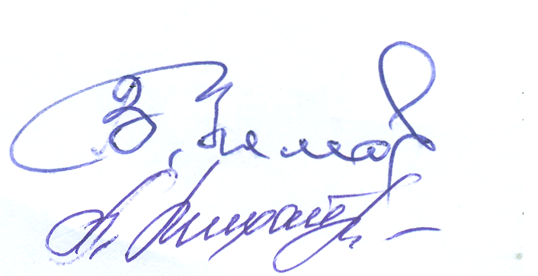
Председатель собрания |  | В.П. Немов
Протокол вела |  | Л.П. Михайлова

